Самое ценное – это люди

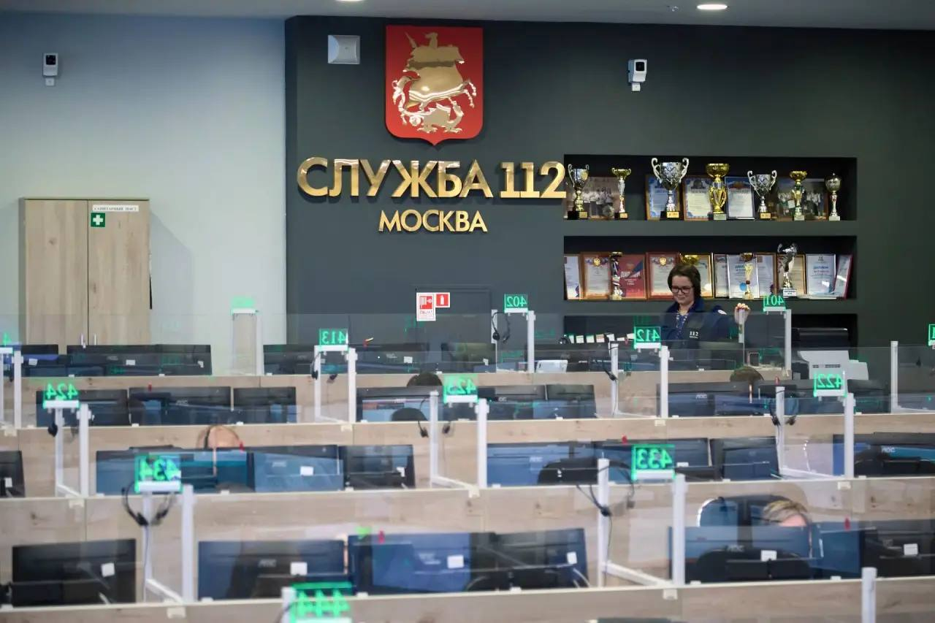

Прошло 14 лет с момента создания ГБУ «Система 112» – учреждения, выросшего из традиций Московской службы спасения.
Сегодня мы поздравляем не только учреждение в целом, но и каждого специалиста, работающего на благо безопасности жителей столицы. Ведь самое ценное достояние Системы 112 Москвы – это люди.
Операторы, аналитики, психологи, управленцы – специалисты разных профессий, для которых помощь окружающим – естественная потребность.
!Ведь за каждым вызовом стоит чей-то страх, боль и надежда. Менялись технологии, масштабы задач и адреса центров обработки вызовов. Неизменным оставалось одно – ядро коллектива.
В статье делимся историями сотрудников учреждения:
- Константин Баркалов, ведущий специалист Оперативного отдела
- Смирнова Валерия, аналитик Аналитического отдела
- Елена Пухова, ведущий специалист Отдела контроля реагирования
- Елена Бурнашева, специалист по нормированию труда
- Муслим Шемеев, начальник Отдела развития
- Анастасия Сибекина, ведущий психолог Отдела психологического сопровождения
В этот праздничный день желаем ГБУ «Система 112» дальнейшего уверенного роста и процветания, всегда оставаться эталоном надежности, формируя имидж структуры, которой доверяют миллионы жителей и гостей столицы

